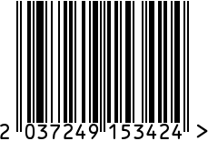

**Светильник настольный интерьерный**

Артикул: 22-86946-GD

Вес (г): 2650

Габариты (ВхШхГ, см): 60х33х33

Состав: металл, стекло, ткань

натуральный лен

Цвет: бежевый

Страна: Китай

Продавец: ООО «РУЗОНС»

Адрес: г.Москва, ВН.ТЕР.Г.,

Муниципальный

округ Обручевский, пр-кт Ленинский,

д.111, к.1